出國報告（出國類別：洽公）

赴轉投資越南台海石油公司工安勘察

出 國 人： | 服務機關：台灣中油公司  工業安全衛生處  職務：工安衛生師  姓名：侯 陣
出國地點： | 越南：河內、河西、海防
出國期間： | 100年7月18日至7月24日
報告日期： | 100年8月24日

摘 要
奉董事長指示，赴台灣中油公司轉投資公司-越南台海石油公司，查勘該公司有關LPG灌卸設備安全措施，並提供相關資訊及建議，以協助該公司改善設備及其安全措施。
在台海石油公司許總經理陪同下，分別至該公司河內營業所、河西營業所及海防區公司本部。至每一單位後先與該單位相關主管會談，以便瞭解該單位營運狀況、設備設置與安全防護措施。經現場查勘後隨即研討溝通並提建議事項以供參考。主要建議事項如下：
(一)、管線依不同風險等級，建立檢測頻率(週期):
海防區公司本部由碼頭至儲槽區段管線於過海堤段、過橋段、
及轉彎段、管線與支撐平貼處(產生CUI問題)、罐裝泵至罐裝
平台間彎頭段管線，因相對風險高建請加強檢查(包括:管徑測
厚)頻率。
(二)、河西營業所儲槽至罐裝泵間距離35米，依據越南CIMAS
Engineering Co.,ltd現場勘查罐裝泵有抽空及高噪音現象，
此問題要列為優先改善;以防止罐裝泵軸封洩漏。
(三)、越南氣溫較高LPG儲槽之冷淋水循環系統經常啟動，致槽底
LPG管線潮溼(造成產生CUI環境)，建議於管線與鋼構支撐區
段加強檢測。
(四)、目前三處營業所管線支撐未設管鞋(PIPE SHOE)，未來可依營
運需求逐步改善。
(五)、三處營業所LPG儲槽設防溢堤高度不足，LPG 貯槽萬一破裂或
槽底管線裂開流出之LPG無法檔於防液堤內,建議未來新設置
LPG槽應依據API-2510/2510-A要求設計，即防液堤內設傾斜
坡道、引道，集液坑等洩漏控制及引流應納入設計。目前僅海
防營業所 5座200噸及河西營業所1座30噸儲槽符合要求，
但防溢堤高度不足。
(六)、河內營業所2座10噸及海防1座50噸LPG儲槽於槽底設置冷
卻用水貯槽，無法發揮防溢堤功能，建議於LPG儲槽外圍加設
防溢堤，使LPG儲槽槽體切線涵蓋於防溢堤內。(註:目前冷卻
用水貯槽面積小於LPG儲槽槽體切線面積)
(七)、消防水供應及消防泵浦功能測試:河內營業所消防水可供應 20
分鐘左右，系統無保壓設計；河西營業所消防水可供應 1.5小時,系統壓力維持於5㎏/cm²；海防區公司本部消防水可供應2~3小時,系統無保壓設計；三處營業所針對消防泵浦僅施作定期性試轉並無功能測試。建議於海防及河內二處營業所消防系統先建立保壓系統。除河西營業所消防系統較完整外，其他二處營業所消防泵浦以Priming方式啟動費時又容易抽空，失去緊急應變功能。

(八)、LPG貯槽冷卻水系統:三處營業所水源均位於貯槽旁,萬一槽底
管線洩漏發生火災，電源線與控制迴路未保護下可能燒毀，導
致無法發揮冷淋功能。建議槽體上方冷卻水環改雙迴路供應，
即平常由原系統運作，萬一發生火警時由消防水系統供應。同
時位於槽體溫度計傳送導線及深井馬達電源線於地上部分應施
以防火被覆或施以延燒劑保護。

(九)、三處營業所未於罐裝平台設置罐裝泵緊急關斷開關，萬一罐裝
泵軸封洩漏工作人員無法靠近，建議三處營業於氣瓶罐裝平台適當位置設置1~3座緊急關斷按鈕。

(十)、建議訂定變更管理程序，並推動風險評估，工程施工應依照
合約提供之管線儀表圖(P&ID) 施工。若有變更應依變更程序
進行變更(MOC)並提供最新版P&ID圖。P&ID圖管線之維修應依
原規範原形狀及原材質處理,若有變更及時作圖面修改。
(十一)、建議建立精簡型電腦化設備檢查系統及維修管理系統以達設
備完整性(Mechnical Integrity)。可將維修及檢查融合作為修
護研判參考。
目 次

一、 出國目的 5

二、 出國行程 6

三、 台海公司現場勘查 6

(一)、台海公司背景簡要 6
(二)、現場勘查 7

四、 出國心得 17

五、 結論與建議 18

- 出國目的

奉董事長指示要求工安衛生處派員赴轉投資公司越南台海公司安全查核其LPG相關設備，以增進台海公司LPG灌卸設備及作業之安全，並提升台海公司安全營運。避免因設備因素或工安事故影響到台海公司在當地的營運;如被停工間接影響母公司（中油公司）的投資效益及未來的投資計畫，間接也表達母公司對轉投資公司重視工安的重要性及迫切性。
工安衛生處負責公司整體工安業務管理，協助轉投資公司越南台海公司提升LPG相關設備完整性並降低營運工安風險，亦是本公司未來推動爭取Campbell Award獎的一環。
本次出國目的為瞭解台海石油公司LPG灌卸設備目前營運現況及工安營運風險，如LPG灌卸安全設施、LPG管線支撐、工安偵測設施、安全距離及電氣防爆設施、消防設施及工安制度建立…等。實地勘查後針對缺失事項與台海石油公司相關人員溝通研討後提出改善參考建議，以確保台海石油公司LPG輸儲與灌卸設備之操作安全可靠度更提升。

- 出國行程
出國期間為7月18 日至7月24 日，共計7 天，行程如下:

7 月18 日…………啟程前往越南河內營業所
7 月19 日…………查核河內營業所LPG分裝場與桶槽等相關
設備
7 月20 日…………赴河西營業所查核LPG分裝場與桶槽等相
關設備
7 月21 日…………赴海防營業所查核
7 月22 日…………海防區公司LPG分裝場與桶槽等相關設備
查核
7 月23 日…………綜合資料整理與討論

7 月24 日…………搭機返回高雄

- 台海公司現場勘查

(一)、台海公司背景簡要

地理位置:台海石油公司位於越南北部的海防市，海防市為越南第三大都市。
  - 投資背景:配合國際化經營目標及政府南向政策，拓展本公司產品之海外行銷，故於1994年12 月17 日獲准成立台海石油公司(DAIHAI PETROL CORPORATION)於越南北部進行液化石油氣進口、分裝及銷售業務。
  - 合夥人及股權分配-- 臺灣70% ：中油 (35%)慶豐 (17.5%)台石化 (17.5%)、越南輪船工業和進出口公司SHINIMEX(30%)，該公司原為海防的船務及拆船公司，以河邊的土地(60000m2 )做為投資，土地使用年限25 年; 2002 年3 月5 日歸還未使用土地17000 m2 ，剩下的43000 m2 ;為使越方股權維持不變，土地使用期限增加為36 年。
  - 投資額: 1994年12 月17 日成立，總投資額1102.8 萬美元（中油386萬美元) 。
  - 主要營運業務:於北越進口LPG分裝銷售。
  - 台海公司部門組織：總經理室下設4個經理部門：行政部、財務部、生產部(含工安衛生)、行銷部。行銷部下設河內營業所。
  - 台海公司主要設備包括:
- 海防:為台海最先設立之地點(廠區面積4.3公頃)，包括碼頭一座容量5,000噸船席碼頭150米長、儲槽(200 噸儲槽5 座及50 噸儲槽l 座)、灌裝站一座，內裝旋轉式灌裝平台一座有8 台灌裝機。另有10噸槽車兩部，由海防裝運LPG供應河內/河西灌裝站及大型工業客戶。銷售量：每月約800噸。
- 河內:租用家林火車廠區土地(土地面積：2,284 M2)，所設之河內營運所及灌裝站，於2000年5月啟用，主要設備有10噸儲槽2座及灌裝平台一座，內有數台灌裝機。銷售量約每月200頓。
- 河西:由於業務量的擴張，2007年4月完成河西灌裝站(土地面積5,827 m2--租用27年)，主要設備有30噸儲槽一座，旋轉式灌裝平台一座，可裝數台灌裝機。銷售量約每月100 噸。

(二)、現場勘查
在許總經理陪同至台海石油公司三個營運部門：河內營業所、河西營業所及海防區公司本部，分別進行訪談、查勘與研討，其詳細過程如下：
- 河內營業所
- 設備作業前檢點及每週、每月、每半年定期自動檢查均依規定實施並陳經理核定。
- 每季由海防工安組召集各部門成員組成聯合安全檢查。
- 越南政府在當地消防/工檢單位均定期或不定期到營業所進行工安/消防檢查。
- 全體員工及承攬商每年均須接受越南政府當地消防部門之消防訓練及緊急事故演練。
- 有一套8個偵測點的LPG洩漏偵測器，因當地無法取得校正標準氣體，僅以鋼瓶殘存氣對偵測頭測試動作。
- 每日下班前將灌卸設備開關及電源關掉並安全檢查。
- 每年消防演習自行演練一次；配合當地消防公安演練一次，全年共演習二次。
- LPG槽車卸貨處已備有輪檔、槽車接地接地線、及槽車進出動線改善完成。
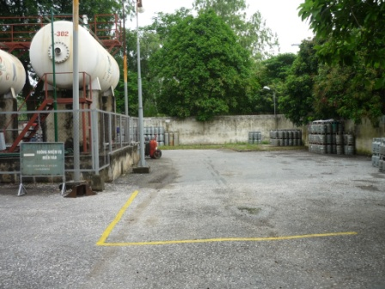
接地設施
輪檔
槽車進出場區動線規劃
- 鋼瓶殘存氣回收方式,改為回收集中轉換至另一鋼瓶中. 原回收殘存氣鋼瓶設備已拆除. 與冷氣機安全距離不足已不存在。

- 現場查勘及建議事項摘要如下：

- 地下消防蓄水池人孔蓋已銹蝕，工作人員誤闖有踏穿墬落之虞，建請將人孔蓋換修並於蓄水池四圍加圍警示及豎禁止進入標示。

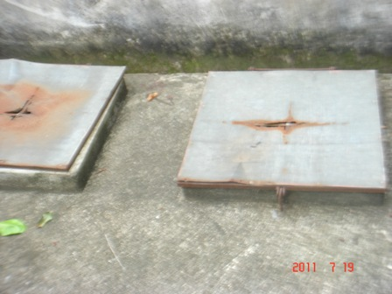
人孔蓋已銹蝕

- 消防水系統未保壓,啟動消防泵時要先priming,影響第一時間滅火時效,且供水量僅維持20分鐘左右與NFPA消防供水量相關要求2~3小時以上偏低。建議增設保壓泵及回流溝將灑出消防水再回收利用。
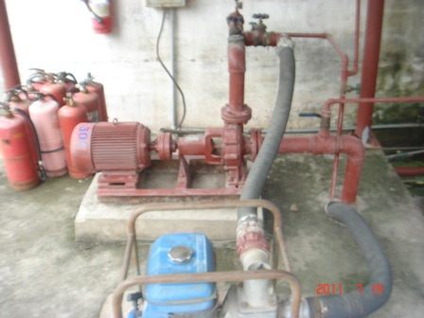

- LPG儲槽(F-301/F-302)與灌裝泵(P-1001/P-1002)相距1.5米，而鋼瓶罐裝站與灌裝泵相距1.2米，於作業中萬一灌裝泵或LPG儲槽洩漏，工作人員不易靠近關掉灌裝泵,建議於瓶裝區增設灌裝泵(P-1001/P-1002)緊急關斷開關。
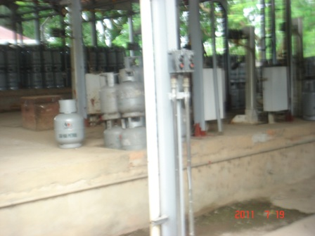
紅色箭頭為灌裝泵正常操作開關,建議於瓶裝區安全距離(距泵浦15米外)另設置緊急關斷開關。
- LPG儲槽(F-301/F-302)安全閥頂部法蘭生鏽，閥桿頂部易積水銹蝕建請加護套(帽)改善。
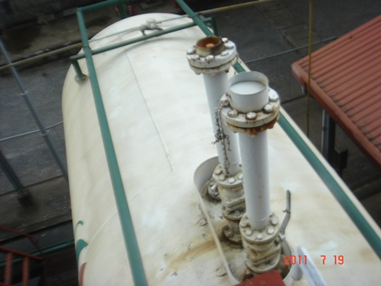
閥桿頂部積水銹蝕及法蘭生鏽

- 鋼瓶提貨區距灌裝泵約2公尺,若泵浦軸封洩漏溢散LPG恐被貨車引擎外表高溫引燃，建議考量於泵浦四週鋪設20公分高小矮堤或劃紅色側加設防爆牆。
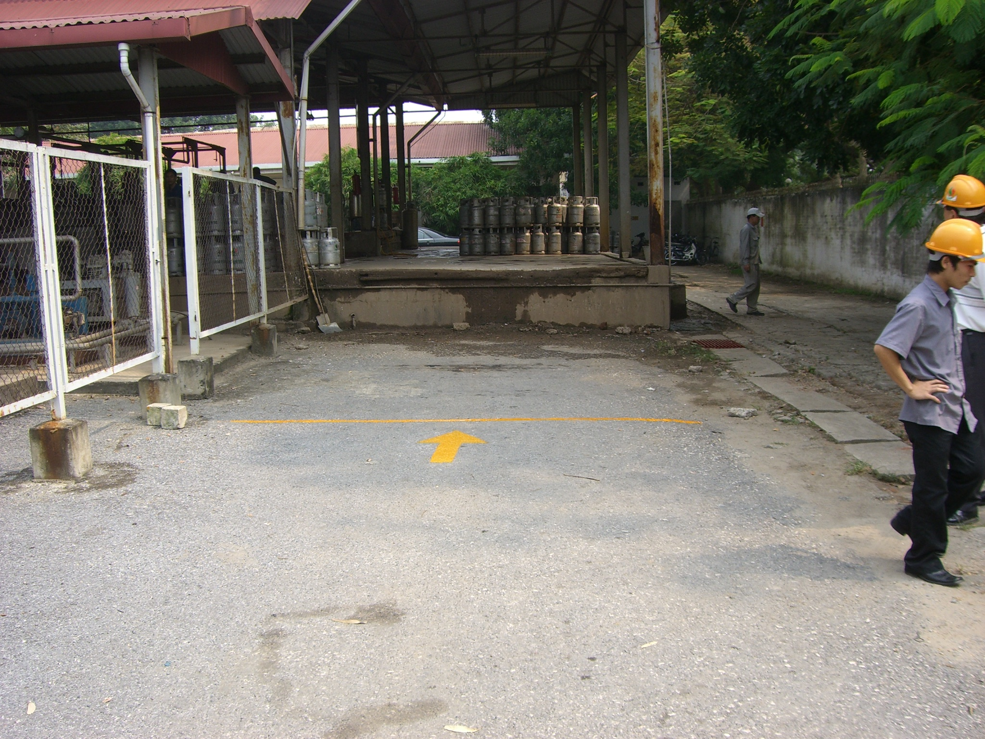

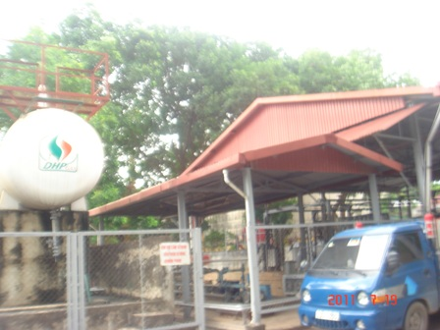
2.河西營業所
工安業務推動與河內營業所模式雷同。
  - 設備作業前檢點及每週、每月、每半年定期自動檢查均依規定實施並陳經理核定。
  - 每季由海防工安組召集各部門成員組成聯合安全檢查。
  - 越南政府在當地消防/工檢單位均定期或不定期到營業所進行工安/消防檢查。
  - 全體員工及承攬商每年均須接受越南政府當地消防部門之消防訓練及緊急事故演練。
  - 配置4個量測LPG洩漏固定式偵測器，因當地無法取得校正標準氣體，僅以鋼瓶殘存氣對偵測頭測試動作。
  - 每日下班前將灌卸設備開關及電源關掉並安全檢查。
  - 每年消防演習自行演練一次；配合當地消防公安演練一次，全年共演習二次。
  - 接地電阻量測每年一次，委外third-party依越南國家標準 TCVN-4756-89規定執行。
  - 現場查勘及建議事項摘要如下：
- 河西營業所2007年設置完成，消防系統建置完整備有兩台電動消防泵、一台柴油泵 及一台保壓泵，系統壓力維持5KG/CM²。消防池蓄水量可維持1.5小時全運轉耗量。建議增設回流溝將灑出消防水再回收利用。另以CPC作法消防水池四周加護欄，進出加鎖管制並設置警示牌與救生圈，提供參考。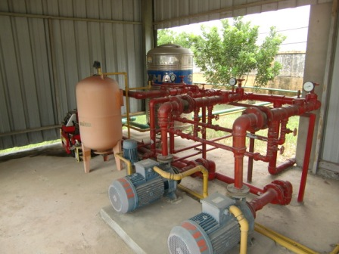

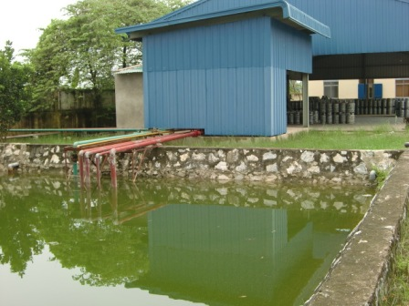

- 97年查核追蹤: LPG槽車卸貨處已備有輪檔、及設置供槽車作接地用之接地線，同時裝卸軟管以護罩遮護防止日晒老化。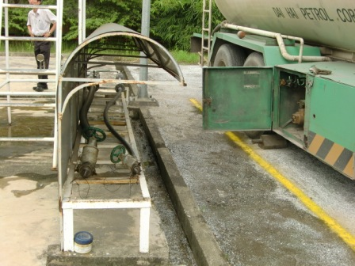

- 消防泵房右側配電盤未設置中隔板，雖一次側及二次側接點有包紮，若操作人員誤觸可能有感電之虞?建議改善。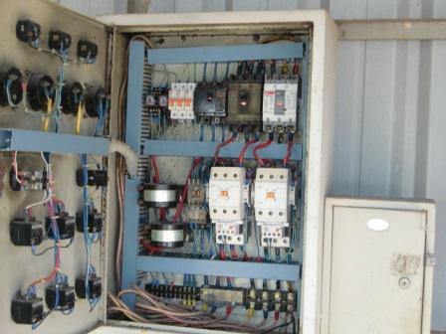

3.海防區公司本部
工安業務推動與河內/河西營業所模式雷同。
(1)設備作業前檢點及每週、每月、每半年定期自動檢查均依規定實施並
陳經理核定。
(2)每季由海防工安組召集各部門成員組成聯合安全檢查。
(3)越南政府在當地消防單位每季定期到營業所進行消防設備檢查。
(4)全體員工及承攬商每年均須接受越南政府當地消防部門之消防訓練及
緊急事故演練。
(5)2008年新設置17座量測LPG洩漏固定式偵測器，控制盤位於保警室旁
警報聲超過100分貝以上，經測試功能正常。
(6)每日下班前將灌卸設備開關及電源關掉並安全檢查。
(7)每年消防演習自行演練一次；配合當地消防公安演練一次，全年共演
習二次。
(8)接地電阻量測每年一次，委外third-party依越南國家標準
TCVN-4756-89規定執行。
(9)測試電動消防泵及柴油引擎消防泵每月二次。
(10)更換外表生鏽腐蝕管線，包括:碼頭至儲槽間及罐裝泵至罐裝站間
LPG管線共三段。
(11)測試所有軟管，包括:在碼頭、槽車、罐裝泵..等地區軟管，每一年
一次。
(12)移動型LPG儲槽及其灌裝設備均已實施接地。 (2007年追蹤事項)
(13)現場查勘及建議事項摘要如下：
- 新設置LPG洩漏偵測器之警報盤設於警衛室旁，經測試聲響大於100分貝以上警衛人員可聽到並立即回應。
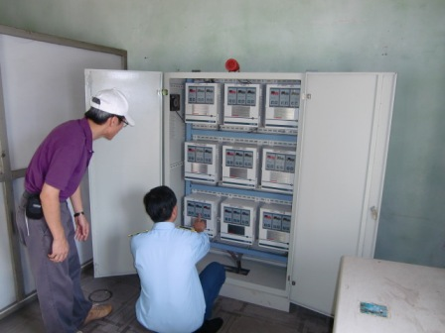

- 更換外表生鏽腐蝕管線，包括:碼頭至儲槽間及罐裝泵至罐裝站間LPG管線共三段。(腐蝕最嚴重區段管線厚度由6mm降至2.5 mm)
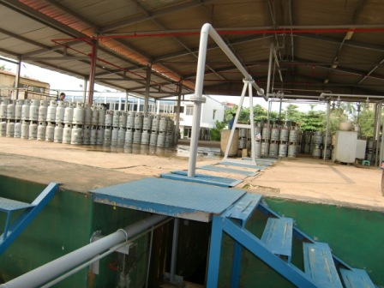
罐裝站LPG彎管腐蝕更新。

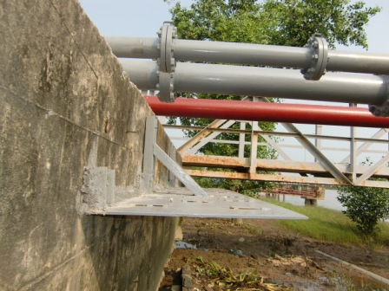
碼頭至海堤管線受海浪沖蝕二段管線更新並於管線下方設置檔波板。

- 船席碼頭支撐衡樑受海水沖洗易生銹，建議定期除銹上漆。
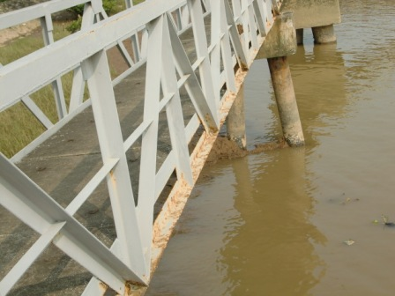

- 碼頭地區軟管設置遮陽棚以防止快速老化

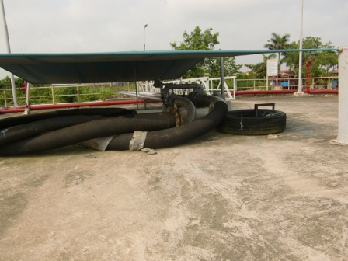

- 管線通過溝渠及過橋段易生銹，已加以除銹上漆。
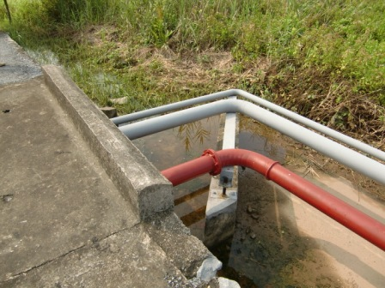

- 現場電源線拉至MCC配電盤入口處未密封，若現場
洩漏LPG時易由MCC熱源引爆，建請改善

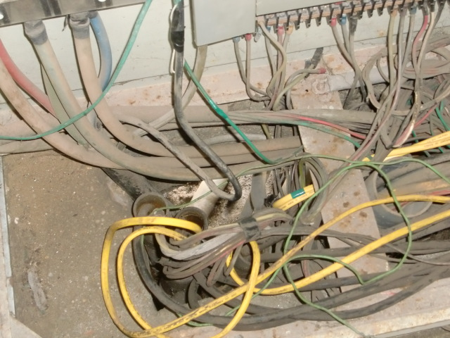

- 消防水系統未建立保壓，啟動消防泵浦前需先灌注再啟動。
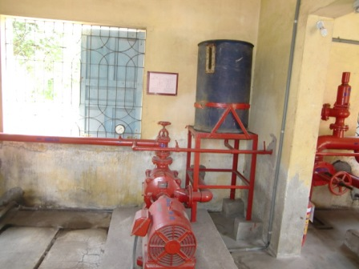
灌注取水桶
灌注取水桶

- 儲槽區及灌裝區管線支撐分為可調整高低之槽型鋼
構及緊貼於槽型鋼構上兩種，其中緊貼於槽型鋼構
上管線於緊貼處易產生CUI(corrosion under
insulation)問題。
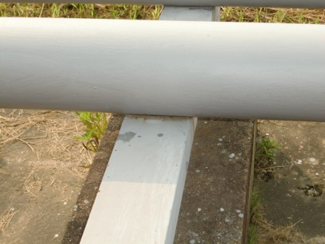

- 7月22日台海公司為6~7月份生日員工舉辦慶生會，會中許總經理向慶生員工一年來對台海公司任勞任怨表達感謝，並請每位慶生員工說出對台海公司期許，由員工的心聲 感受到台海公司員工是有朝氣、有活力的公司。(註:此項活動由許總經理到任後開始實施)。
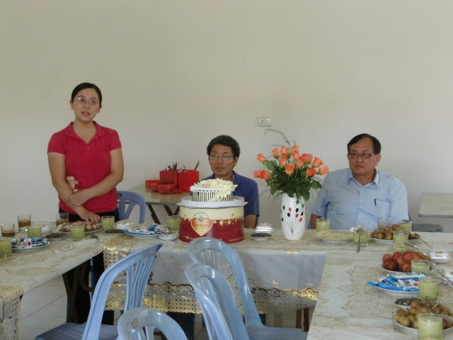

- 出國心得
早期越南政府之工業安全與消防規定與國內相關規定存在有許多的差異，在台灣自1993年起新設LPG輸儲及灌裝作業場所明訂為丙類危險工作場所，必須經丙類危險工作場所審查及檢查合格;而既有設施需於2000年11月前取得類丙危險工作場所審查及檢查合格;其主要內容著重風險管理、變更管理、自動檢查、稽核管理、緊急應變…等自主管理，國內勞動檢查單位好幾年才至現場稽查一次。依規定設置LPG洩漏偵測器是必備條件，但在越南並無強制要求設置LPG洩漏偵測器，僅設置火災偵測器即可。越南當地政府每月每季會派員前來安全檢查，安全衛生教育訓練及緊急事故演練，在越南由越南當地政府主導辦理，各廠商配合實施並負擔費用，越南政府強力干預其做法與國內勞檢單位依法行政不一樣。
面對越南LPG新頒布法規-因應107條款租用PVGC儲槽容量，使台海公司為北越少數幾家可至國外進口LPG之廠商之一，以避免受限需於越南國內採購之廠商;另107條款其他要求事項，台海公司已委託當地CIMAS 工程公司進行安全評估及改善方案，是台海公司未來要面對重要課題。【註:LPG 107條款實施細則尚未公佈】
越南台海石油公司必須遵守越南當地政府對工安衛生及消防之規定與要求，越南當地政府對工安衛生及消防之要求是比台灣及歐美先進國家較為寬鬆。台海石油公司之安全設施雖然已達越南當地政府要求。若以台灣中油公司標準要求，仍要更進一步追求設備本質安全及工作人員嚴謹安全文化建立，如：裝卸設備/儲槽..等緊急關斷設施、員工至作業區戴安全帽、動火作業安全距離評估與防護應再強化及消防水系統完整建立，除河西營業所外其他營業所尚未建立消防水保壓系統;但一個公司營運如果沒有好的盈餘，又在面臨同業30餘家廠商競爭壓力之下，經理人要台海石油公司同意再投資改善安全設施似乎要做很大的努力。LPG輸儲及灌裝作業單純但風險性高，因此LPG輸儲及灌裝設備之安全設施，應逐步改善以達到歐美先進國家標準為目標。
台海合資公司為微利行業，避免一些不必要可控成本不合理轉嫁到銷售價格，若母公司(中油公司)有尚堪用且屆齡報廢之儀器設備（如LPG成份化驗=PROTABLE GC及設備測厚儀），依合法可行的轉移至台海合資公司使用，估計年度開源節流可達6,000美元；尚可合乎新LPG法規要求-需設有檢驗部門執行化驗。
經數日觀察台海公司三處營業所員工敬業、態度親和、營業所及作業區5S 維持良好， 許總經理具有操作工場歷練、稽核背景、國際觀視野，目前又積極推動建立ISO-9001品質管理系統，相信台海公司在 許總經理帶領下創造另一階段安全文化與績效高峰是可期待的。

- 結論與建議

台海公司主要營運業務流程，如下圖所示；為確保確保LPG液化氣體灌裝場之安全，嚴密防止高壓液化氣體之洩漏及嚴格管制火種是必要手段。經由訪談瞭解營運狀況，三處營業所現場查勘個別建議事項於第三項說明，以下建議為全面性存

在問題，提供參考並斟酌參辦：
銷售至散裝工業用戶
銷售至瓦斯行或工業用戶
分裝為瓶裝LPG
罐裝至LPG槽車
購氣
LPG槽船卸收
LPG儲存

- 管線依不同風險等級，建立檢測頻率(週期): 海防區公司本部由碼頭至儲槽區段管線於過海堤段、過橋段、及轉彎段、管線與支撐平貼處(產生CUI問題)、罐裝泵至罐裝平台間彎頭段管線，因相對風險高建請加強檢查(包括:管徑測厚)頻率。

- 河西營業所儲槽至罐裝泵間距離35米，依據CIMAS Engineering Co.,ltd現場勘查罐裝泵有抽空及高噪音現象，此問題要列為優先改善;以防止罐裝泵軸封洩漏。

- 越南氣溫較高LPG儲槽之冷淋水循環系統經常啟動，致槽底LPG管線潮溼(造成產生CUI環境)，建議於管線與鋼構支撐區段加強檢測。

- 目前三處營業所管線支撐未設管鞋(PIPE SHOE)，未來可依營運需求逐步改善。

- 三處營業所LPG儲槽設防溢堤高度不足，LPG 貯槽萬一破裂或槽底管線裂開流出之LPG無法檔於防液堤內，建議未來新設置LPG槽應依據API-2510/2510-A要求設計，即防液堤內設傾斜坡道、引道，集液坑等洩漏控制及引流應納入設計。目前僅海防營業所 5座200噸及河西營業所1座30噸儲槽符合要求，但防溢堤高度不足。

- 河內營業所2座10噸及海防1座50噸LPG儲槽於槽底設置冷卻用水貯槽，無法發揮防溢堤功能，建議於LPG儲槽外圍加設防溢堤，使LPG儲槽槽體切線涵蓋於防溢堤內。(註:目前冷卻用水貯槽面積小於LPG儲槽槽體切線面積)

- 消防水供應及消防泵浦功能測試:河內營業所消防水可供應 20分鐘左右，系統無保壓設計；河西營業所消防水可供應 1.5小時,系統壓力維持於5㎏/cm²；海防區公司本部消防水可供應2~3小時,系統無保壓設計；三處營業所針對消防泵浦僅施作定期性試轉並無功能測試。建議於海防及河內二處營業所消防系統先建立保壓系統。除河西營業所消防系統較完整外，其他二處營業所消防泵浦以Priming方式啟動費時又容易抽空，失去緊急應變功能。

- LPG貯槽冷卻水系統:三處營業所水源均位於貯槽旁,萬一槽底管線洩漏發生火災，電源線與控制迴路未保護下可能燒毀，導 致無法發揮冷淋功能。建議槽體上方冷卻水環改雙迴路供應，即平常由原系統運作，萬一發生火警時由消防水系統供應。同時位於槽體溫度計傳送導線及深井馬達電源線於地上部分應施以防火被覆或施以延燒劑保護。

- 三處營業所未於罐裝平台設置罐裝泵緊急關斷開關，萬一罐裝泵軸封洩漏工作人員無法靠近，建議三處營業於氣瓶罐裝平台適當位置設置1~3座緊急關斷按鈕。

- 建議訂定變更管理程序，並推動風險評估，工程施工應依照合約提供之管線儀表圖(P&ID) 施工。若有變更應依變更程序進行變更(MOC)並提供最新版P&ID圖。P&ID圖管線之維修應依原規範原形狀及原材質處理,若有變更及時作圖面修改。

- 建議建立精簡型電腦化設備檢查系統及維修管理系統以達設備完整性(Mechnical Integrity)。可將維修及檢查融合作為修護研判參考。

